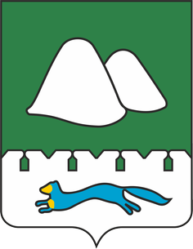

ПРАВИТЕЛЬСТВО КУРГАНСКОЙ ОБЛАСТИ

ПОСТАНОВЛЕНИЕ
от _____________________________ № ________
г. Курган
О внесении изменений в постановление Правительства Курганской области от 27 декабря 2010 года № 626
В целях уточнения содержания нормативного правового акта высшего исполнительного органа Курганской области Правительство Курганской области ПОСТАНОВЛЯЕТ:
1. Внести в приложение к постановлению Правительства Курганской области от 27 декабря 2010 года № 626 «Об утверждении Положения об областных премиях для детей, проявивших выдающиеся способности в области образования, искусства и спорта» следующие изменения:
1) пункт 4 изложить в следующей редакции:
«4. Размер премии составляет 10000 (десять тысяч) рублей.»;
2) пункт 7 изложить в следующей редакции:
«7. Выдвижение соискателя на присуждение премии осуществляют органы местного самоуправления муниципальных образований Курганской области (далее - органы местного самоуправления).»;
3) подпункт 4 пункта 8 изложить в следующей редакции:
«4) копии документов, подтверждающих высокие результаты соискателя, достигнутые на международных, общероссийских, межрегиональных, областных олимпиадах, соревнованиях, фестивалях, смотрах, марафонах, выставках, конференциях, программах, а также копии публикаций в научных и литературных изданиях (за три предыдущих календарных года).»;
4) пункт 11 изложить в следующей редакции:
«11. В состав конкурсной комиссии, указанной в пункте 10 настоящего Положения, включаются представители Департамента образования и науки Курганской области, Управления культуры Курганской области, Управления по физической культуре и спорту Курганской области, представители организаций образования, искусства и спорта по согласованию с ними.».
2. Опубликовать настоящее постановление в установленном порядке.
3. Контроль за выполнением настоящего постановления возложить на заместителя Губернатора Курганской области по социальной политике.
Губернатор  Курганской области |  | В.М. Шумков

Кочеров Андрей Борисович
(3522) 46-14-41

